republique algerienne democratique et populaire
ministre de l’enseignement supérieur et de la recherche scientifique

centre universitaire de medea
institut des sciences et des technologies
departement tc/seti/lmd/s1

TP
DE

LE BUT :
- Savoir observer et repérer le mouvement d’un corps en chute libre verticale.
- Savoir appliquer la deuxième loi de Newton.
- Modéliser : construire un modèle qui rend compte de manière satisfaisante des faites observés.
- Savoir le type de mouvement en établissant l’équation horaire de mouvement du corps.

Matériel :
- Pied en A
- Noix double
- Tige carré
- Règle graduée 1000mm
- Une paire de curseurs
- Déclencheur avec bille en acier
- Compteur électronique à affichage numérique
- Interrupteur à bascule

La gravité, ou pesanteur, est ordinairement mesurée par l'accélération d'un objet en chute libre, à la surface de la Terre. La vitesse et l'accélération d'un corps s'expriment sous forme vectorielle. Ces vecteurs fournissent des renseignements sur la norme, la direction et le sens de la vitesse ou de l'accélération de ce solide. Par conséquent, on peut étudier le mouvement d'un corps dans un repère donné selon ses composantes horizontales et verticales. Ainsi, lorsqu'on lance une balle en l'air sous un certain angle, celle-ci est soumise à la gravitation.

Partie Théorie :

Une chute libre est un mouvement accéléré sous le seul effet de la pesanteur. On distingue la simple chute dans un champ de pesanteur uniforme au voisinage de la Terre.
Considérons une bille de masse $m$ , en lâche la bille à t = 0 à une hauteur h sans vitesse initial, la bille est soumise à la force de gravitation constante$\overset{⃑}{P}=m.\overset{⃑}{g}$.
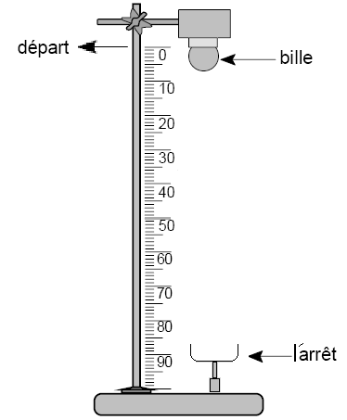
Quant la bille tombe le chronomètre électronique déclenche et lorsqu’il arrive au capteur électronique le chronomètre électronique est arrêté.
Nous obtenons donc un temps t (en ms) de chute de la bille pour une hauteur de chute h (en m), mesurée sur la règle gradué.
nous allons tenter de vérifier la relation :
$$h=\frac{1}{2}gt^{2}$$
Où g est appelée intensité de la pesanteur et dont nous devrons retrouver la valeur par l’expérience.

N° | $$h (m)$$ | $$t (s)$$ | $$h_{moy}(m)$$ | $$∆h (m)$$ | $$t_{moy}(s)$$ | $$∆t (s)$$ | $$t_{moy}^{2}(s^{2})$$ | $$∆t^{2} (s^{2})$$
1 | 31$×{10}^{-2}$ | 247.3$×{10}^{-3}$ | 30.5$×{10}^{-2}$ | 0.6$×{10}^{-2}$ | 246.6$×{10}^{-3}$ | 1.7$×{10}^{-3}$ | 60.8$×{10}^{-3}$ | 0.83$×{10}^{-3}$
 | 30$×{10}^{-2}$ | 246.5$×{10}^{-3}$
 | 30.5$×{10}^{-2}$ | 246.2$×{10}^{-3}$
2 | 26.8$×{10}^{-2}$ | 228.8$×{10}^{-3}$ | 26.9$×{10}^{-2}$ | 0.2$×{10}^{-2}$ | 228.5$×{10}^{-3}$ | 1.3$×{10}^{-3}$ | 52.2$×{10}^{-3}$ | 0.59$×{10}^{-3}$
 | 26.9$×{10}^{-2}$ | 228.4$×{10}^{-3}$
 | 27$×{10}^{-2}$ | 228.3$×{10}^{-3}$
3 | 40.7$×{10}^{-2}$ | 284.0$×{10}^{-3}$ | 40.8$×{10}^{-2}$ | 0.2$×{10}^{-2}$ | 283.4$×{10}^{-3}$ | 2$×{10}^{-3}$ | 80.3$×{10}^{-3}$ | 1.13$×{10}^{-3}$
 | 40.9$×{10}^{-2}$ | 282.4$×{10}^{-3}$
 | 40.8$×{10}^{-2}$ | 284.0$×{10}^{-3}$
4 | 51.6$×{10}^{-2}$ | 320.5$×{10}^{-3}$ | 51.6$×{10}^{-2}$ | 0.3$×{10}^{-2}$ | 320.1$×{10}^{-3}$ | 1.4$×{10}^{-3}$ | 102.4$×{10}^{-3}$ | 0.89$×{10}^{-3}$
 | 51.4$×{10}^{-2}$ | 319.9$×{10}^{-3}$
 | 51.8$×{10}^{-2}$ | 320.0$×{10}^{-3}$
5 | 14.7$×{10}^{-2}$ | 165.9$×{10}^{-3}$ | 14.5$×{10}^{-2}$ | 0.3$×{10}^{-2}$ | 165.8$×{10}^{-3}$ | 2.1$×{10}^{-3}$ | 27.4$×{10}^{-3}$ | 0.69$×{10}^{-3}$
 | 14.5$×{10}^{-2}$ | 166.9$×{10}^{-3}$
 | 14.3$×{10}^{-2}$ | 164.7$×{10}^{-3}$

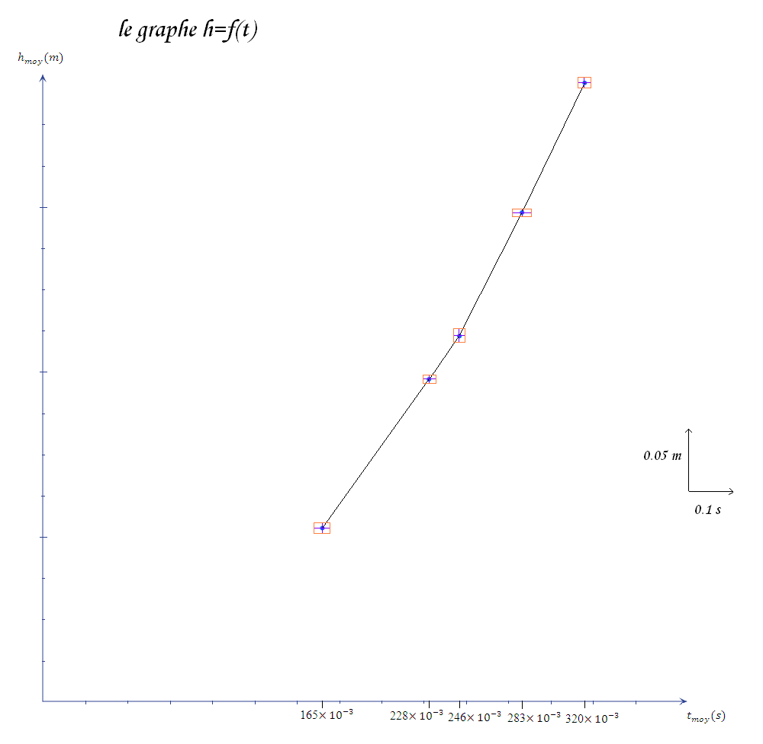
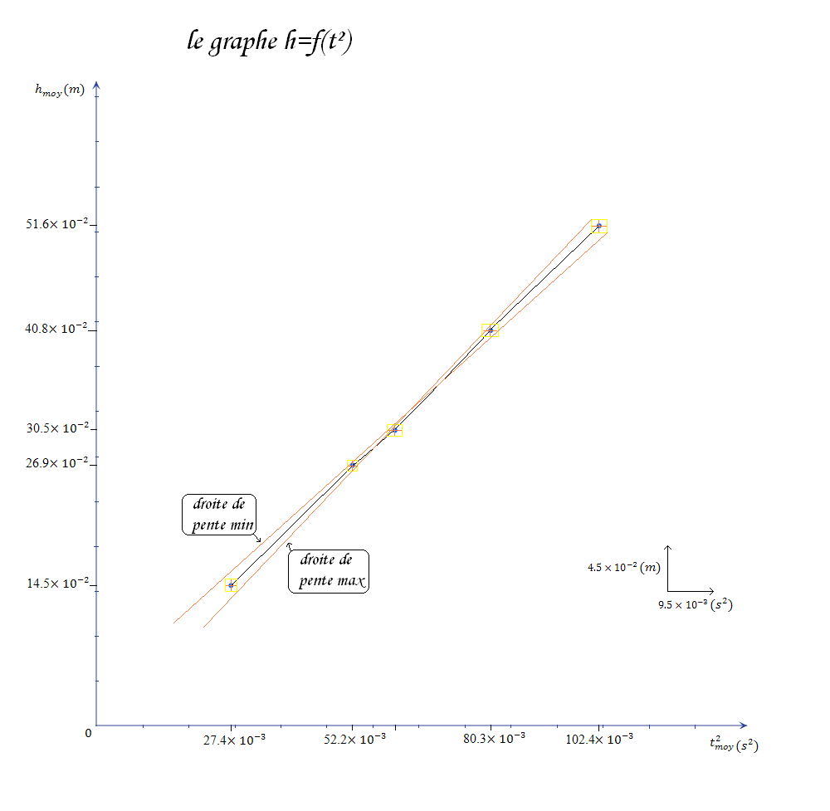

Manipulation

On relève pour chaque mesure :
- La distance parcourue par la bille $"h"$ (h peut être réglée à la longueur désirée)
- Le temps $"t"$entre le point de départ et le compteur électronique.
- En calcule $t_{moy} et h_{moy} tel que$
$$t_{moy}=\frac{t_{1}+t_{2}+t_{3}}{3} et h_{moy}=\frac{h_{1}+h_{2}+h_{3}}{3}$$
- En calcule les incertitudes
Pour la distance $"h"$on a :
$$∆h=∆h_{inst}+∆h_{lecture}+∆h_{mesure}$$
$$∆h_{inst}=0.5mm , ∆h_{lecture}=0.5mm , ∆h_{mesure}=max\left|h_{i}-h_{moy}\right|$$
Pour le temps $"t"$:
$$∆t=∆t_{inst}+∆t_{lecture}+∆t_{mesure}$$
$$∆t_{inst}=0.001s , ∆t_{lecture}=0 s , ∆t_{mesure}=max\left|t_{i}-t_{moy}\right|$$
Pour $"t^{2}"$:
On a $x=t^{2}\underset{⇒}{}\frac{∆x}{x}=2\frac{∆t}{t}$
$$\underset{⇒}{}∆x=x_{moy}\left(2\frac{∆t}{t_{moy}}\right)$$

- En déduire la valeur de la constant de gravitation g ainsi que l’erreur $∆g:$
Le graphe h=f(t²) est une fonction linière et pour calculer la valeur d’accélération de la pesanteur g en calcule la pente de graphe qui égale
$$h=\frac{1}{2}gt^{2}$$
On a dans le graphe $h=αt^{2} \underset{⇒}{} α=\frac{1}{2}g \underset{⇒}{}g=2α$
En calcule la pente minimale :
$$α_{min}=\tan{{78.16}^{0}}=4.77m/s^{2}$$
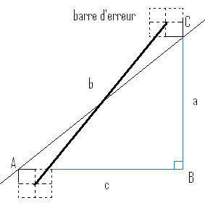
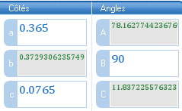
en calcule la pente maximale :
$$α_{max}=\tan{{78.98}^{0}}=5.13m/s^{2}$$

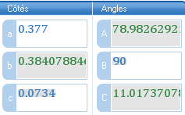
En calcule maintenant :
$α_{max}=\frac{1}{2}{g }_{max} \underset{⇒}{}g_{max}=2α_{max}$
$$g_{max}=10.26m/s²$$
$$α_{min}=\frac{1}{2}{g }_{min} \underset{⇒}{}g_{min}=2α_{min}$$
$$g_{min}=9.54m/s²$$
On a :
$$g_{moy}=\frac{g_{max}+g_{min}}{2}$$
$g_{moy}=\frac{10.26+9.54}{2}=9.9m/s$²
$${∆g}_{}=\frac{g_{max}-g_{min}}{2}$$
$∆g=\frac{10.26-9.54}{2}=0.36m/s$²
$donc g=9.90±0.36 m/s$²

Conclusion

En revanche, dans le vide, c’est-à-dire en l’absence d’air, un solide est uniquement soumis à son poids : le solide est dit en chute libre. La célèbre expérience du tube de Newton permet de constater que, dans le vide, tous les corps ont le même mouvement de chute, indépendant de leur masse. Ainsi, une bille et une plume lâchée dans un tube dans lequel on a fait le vide tombent avec la même vitesse.

